**Documentação de um**

**Produto de Software**

**TCC – Trabalho de Conclusão de Curso**

**Parte – Engenharia de Software II**

**Profª Drª Ana Paula Gonçalves Serra**

**2023**

**Índice detalhado**

Índice detalhado 1

1. Levantamento dos Requisitos do Sistema de Software 2

1.1. Extração de Requisitos 2

1.2. Análise da Coleta de Requisitos 2

2. Especificação dos Requisitos do Sistema de Software 9

2.1. Requisitos Funcionais 9

2.3. Modelagem Funcional 13

2.3.1. Diagrama de Caso de Uso 13

2.3.2. Atores 14

2.3.3. Especificação do Caso de Uso 15

2.4. Protótipo para Validar Requisitos 19

Figura 1 - Pergunta 1 3

Figura 2 - Pergunta 2 4

Figura 3 - Pergunta 3 4

Figura 4 - Pergunta 4 5

Figura 5 - Pergunta 5 5

Figura 6 -Pergunta 6 6

Figura 7 - Pergunta 7 7

Figura 8 - Pergunta 8 7

Figura 9 - Pergunta 9 8

Figura 10 - Pergunta 10 9

Figura 11 - Pergunta 11 10

Figura 12 - Diagrama de Caso de Uso 15

1. Levantamento dos Requisitos do Sistema de Software

O processo de desenvolvimento de software é complexo, que exige uma compreensão profunda das necessidades e expectativas dos usuários finais. A etapa crucial nesse processo é o levantamento de requisitos do sistema de software, pois é a base sobre a qual todo o projeto será construído. Este capítulo servirá como base sólida para o desenvolvimento do sistema de software que será abordado neste trabalho de conclusão de curso. Apresentaremos o levantamento dos requisitos do Sistema de Software e a forma de extração dos Requisitos.

## Extração de Requisitos

No processo de extração de requisitos, escolhemos utilizar o questionário online, optamos por essa abordagem devido à sua eficácia em coletar informações de forma estruturada e abrangente.

Link do questionário: <https://forms.gle/oTDUjvQfJZXWjbnz5>

## Análise da Coleta de Requisitos

A extração de requisitos é uma fase crítica no ciclo de desenvolvimento de software, na qual as informações essenciais para o projeto são identificadas, documentadas e analisadas. Este capítulo se dedica a uma análise detalhada das 97 respostas obtidas do processo de extração de requisitos utilizado neste trabalho.

Figura 1 - Pergunta 1

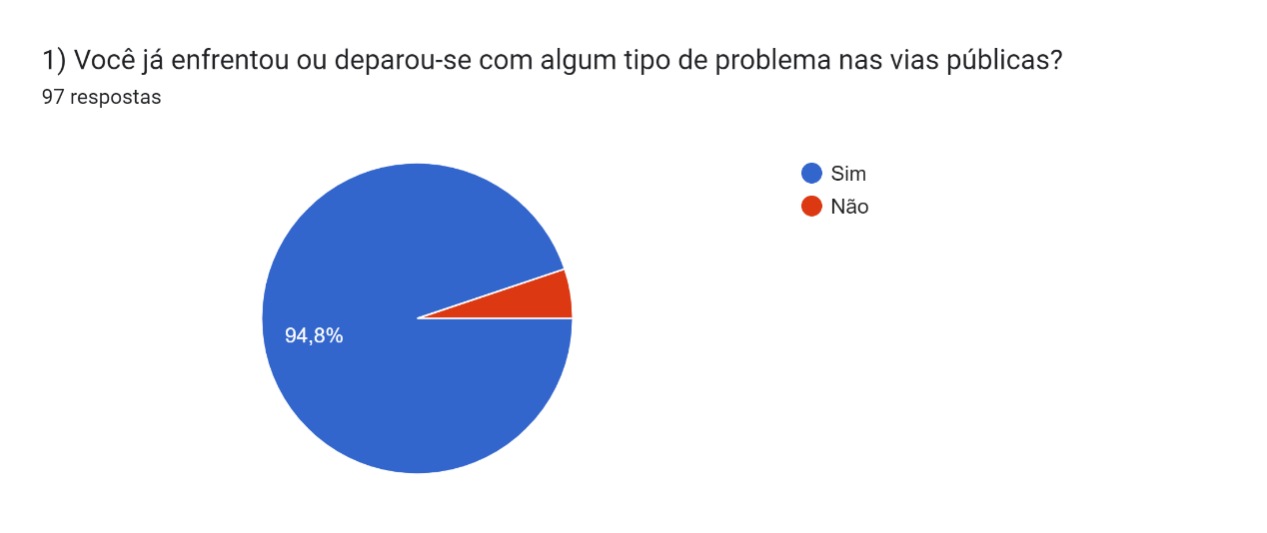

Fonte: Questionário do grupo

Ao examinarmos o gráfico de respostas da Figura 1, que se refere à pergunta 1 ("Você já enfrentou ou deparou-se com algum tipo de problema nas vias públicas?"), fica evidente que 94,8% das respostas indicam uma experiência afirmativa, enquanto 5,2% responderam negativamente.

A constatação de que a maioria das pessoas enfrentou ou deparou-se com problemas nas vias públicas é de extrema relevância para o desenvolvimento de um software voltado para denunciar esses problemas, pois valida a necessidade do mesmo, demonstrando que há uma demanda real por soluções que auxiliem na resolução dessas questões.

Figura 2 - Pergunta 2

Gráfico de respostas do Formulários Google. Título da pergunta: 2) Você já teve a necessidade de registrar uma reclamação ou denúncia relacionada às vias públicas?
. Número de respostas: 97 respostas.

Fonte: Questionário do grupo

Analisando o gráfico da figura 2, que se refere a pergunta 2 (” Você já teve a necessidade de registrar uma reclamação ou denúncia relacionada às vias públicas?”), podemos observar que 61,9% das respostas foram afirmativas e 38,1% foram negativas.

Isso pode nos mostrar que a maioria das pessoas não sentem à vontade/necessidade de chegar a registrar uma reclamação ou denuncia pelos canais atuais.

Figura 3 - Pergunta 3

Gráfico de respostas do Formulários Google. Título da pergunta: 3) Se sim, essa reclamação foi resolvida?
. Número de respostas: 96 respostas.

Fonte: Questionário do grupo

Analisando o gráfico da figura 3, referente a pergunta 3 (“Se sim, essa reclamação foi resolvida?”) que se relaciona com a pergunta 2. fica claro que 70,8% nunca abriu uma denúncia/reclamação, 9,4% já abriram uma reclamação e seu problema foi resolvido e que 19,8% não tiveram a sua reclamação resolvida.

Podemos levar em consideração que a maioria das pessoas que fizeram uma reclamação não obtiveram resposta, nos indicando que o sistema atual tem uma “falha”, abrindo um possível espaço para desenvolvimento de um novo software na área.

Figura 4 - Pergunta 4

Gráfico de respostas do Formulários Google. Título da pergunta: 4) Você acredita que uma maior visibilidade das suas reclamações ajudaria a resolver os problemas de forma mais rápida e eficiente?
. Número de respostas: 97 respostas.

Fonte: Questionário do grupo

Ao examinarmos o gráfico da figura 4, referente a pergunta 4 (“você acredita que uma maior visibilidade das suas reclamações ajudaria a resolver os problemas de forma mais rápida e eficiente?”), podemos concluir que 95,9% das pessoas acreditam que se suas reclamações tivessem maior visibilidade seus problemas seriam resolvidos de forma mais rápida. Essa conclusão seria mais uma validação da necessidade do software.

Figura 5 - Pergunta 5

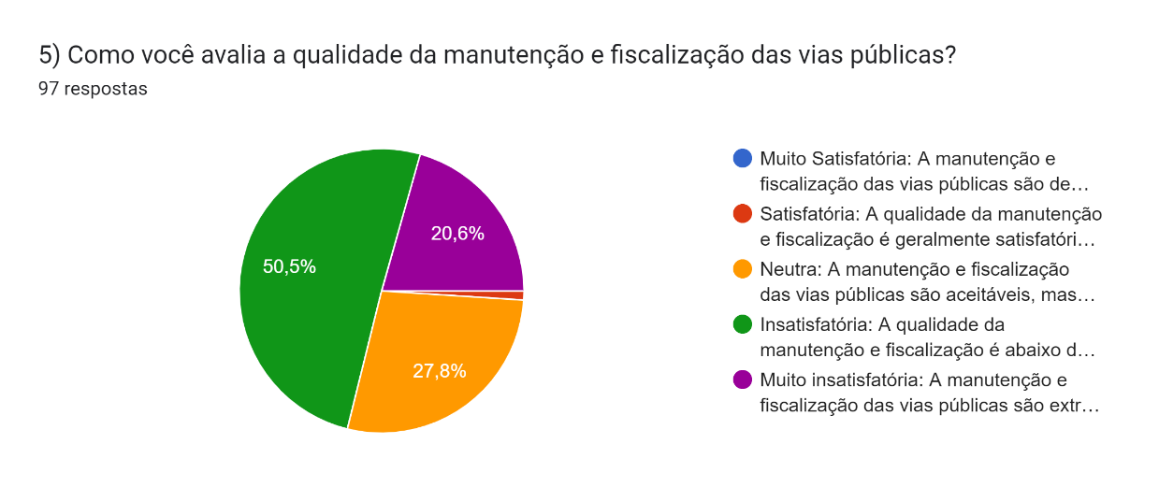

Fonte: Questionário do grupo

Ao examinarmos o gráfico de respostas da Figura 5, que se refere à pergunta 5 ("Como você avalia a qualidade da manutenção e fiscalização das vias públicas?"), fica evidente que 71,1% de pessoas avaliam a qualidade da manutenção e fiscalização das vias públicas insatisfatória ou muito insatisfatória. Essa conclusão nos indica que as vias públicas são de má qualidade aos olhos da maioria do público da pesquisa, de maneira que valida a necessidade o nosso software e nos ajuda a garantir as reais necessidades dos usuários.

Figura 6 -Pergunta 6

Gráfico de respostas do Formulários Google. Título da pergunta: 6) Você gostaria de ter acesso aos dados sobre problemas nas vias públicas do seu bairro?
. Número de respostas: 97 respostas.

Fonte: Questionário do grupo

Observando o gráfico de respostas para a Figura 6, que se refere à pergunta 6 ("Você gostaria de ter acesso aos dados sobre problemas nas vias públicas do seu bairro?"), podemos notar que 99% das pessoas responderam sim e 1% respondeu não. Isso nos auxilia a entender as funcionalidades e requisitos que poderemos adicionar no software de acordo com a necessidade dos usuários, como nesse caso, poderemos deixar os dados disponíveis para serem consultados pelos usuários.

Figura 7 - Pergunta 7

Gráfico de respostas do Formulários Google. Título da pergunta: 7) Você consideraria utilizar um site que permitisse denunciar problemas nas vias públicas de forma eficaz?
. Número de respostas: 97 respostas.

Fonte: Questionário do grupo

Analisando o gráfico da figura 7, que se refere a pergunta 7 (” Você consideraria utilizar um site que permitisse denunciar problemas nas vias públicas de forma eficaz?”), podemos observar que 95,9% das respostas foram afirmativas e 4,1% foram negativas. Novamente a respostas dessa pergunta sendo uma ala porcentagem de pessoas que utilizariam um software de denúncia de problemas nas vias públicas valida a necessidade do mesmo, mostrando que há uma demanda real por soluções que auxiliam na resolução desses problemas.

Figura 8 - Pergunta 8

Gráfico de respostas do Formulários Google. Título da pergunta: 8) Você acha interessante termos um sistema de pontuação para as denúncias apresentadas na plataforma?
. Número de respostas: 97 respostas.

Fonte: Questionário do grupo

Ao examinarmos o gráfico da figura 8, referente a pergunta 8 (“Você acha interessante termos um sistema de pontuação para as denúncias apresentadas na plataforma?”), podemos concluir que a forte concordância (97,9%) em relação à implementação de um sistema de pontuação para as denúncias apresentadas na plataforma tem implicações significativas para o desenvolvimento do software de denúncia de problemas nas vias públicas, sendo elas:

* + Engajamento e Incentivo: A alta taxa de aprovação indica que os usuários veem valor em um sistema de pontuação. Isso pode motivar mais pessoas a usar o software e a contribuir com denúncias, sabendo que seu engajamento será reconhecido e recompensado.
  + Melhoria da Qualidade das Denúncias: Um sistema de pontuação pode incentivar os usuários a fornecerem denúncias mais detalhadas e úteis. Isso pode resultar em informações de maior qualidade, facilitando a identificação e resolução de problemas pelas autoridades competentes.
  + Gamificação: A implementação de um sistema de pontuação pode introduzir elementos de gamificação, tornando a experiência de uso do software mais envolvente. Os usuários podem competir para obter pontuações mais altas, o que pode aumentar o envolvimento e a fidelidade à plataforma.
  + Transparência e Confiança: Um sistema de pontuação transparente e justo pode aumentar a confiança dos usuários na plataforma, pois eles percebem que as denúncias são tratadas de maneira objetiva e equitativa.
  + Feedback e Reconhecimento: A pontuação pode ser usada para reconhecer e premiar os usuários mais ativos e contributivos. Isso pode incluir certificados, distintivos ou até mesmo recompensas tangíveis, incentivando a participação contínua.

Figura 9 - Pergunta 9

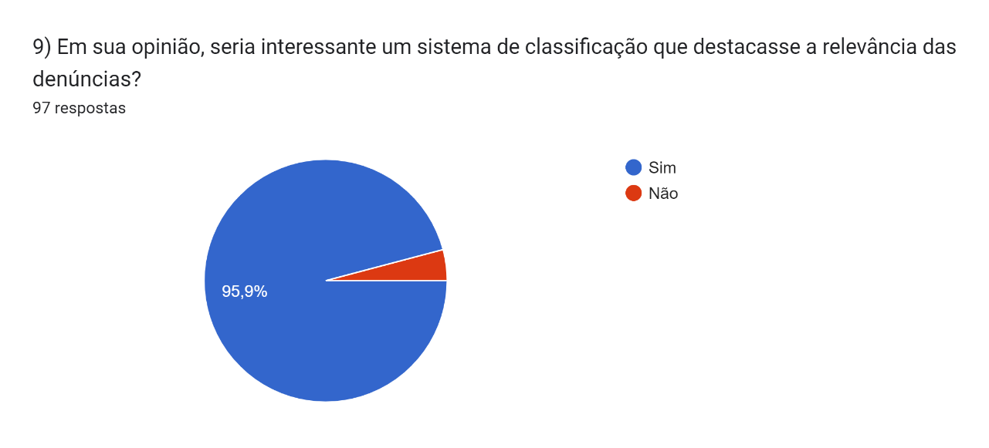

Fonte: Questionário do grupo

Observando o gráfico de respostas para a Figura 9, que se refere à pergunta 9 ("Em sua opinião, seria interessante um sistema de classificação que destacasse a relevância das denúncias?"), podemos notar que 95,9% das pessoas responderam sim e 4,1% responderam não. Podemos notar que, a forte aceitação da ideia de um sistema de classificação de relevância indica que os usuários valorizam a priorização e a classificação. Isso deve ser levado em consideração no desenvolvimento do software, visando aprimorar a eficácia na resolução de problemas nas vias públicas e na satisfação dos usuários.

Figura 10 - Pergunta 10

Gráfico de respostas do Formulários Google. Título da pergunta: 10) Você acha útil receber atualizações sobre o progresso das suas denúncias?
. Número de respostas: 97 respostas.

Fonte: Questionário do grupo

Ao examinarmos o gráfico de respostas da Figura 10, que se refere à pergunta 10 (" Você acha útil receber atualizações sobre o progresso das suas denúncias? "), fica evidente que 96,9% responderam sim e que 3,1%responderam que não, isso nos mostra que a alta aceitação da ideia de receber atualizações sobre o progresso das denúncias indica que os usuários valorizam a comunicação transparente, a confirmação de que suas preocupações estão sendo tratadas e a oportunidade de se envolverem continuamente no processo de resolução de problemas. Isso deve ser considerado visando uma experiencia eficaz para os usuários.

Figura 11 - Pergunta 11

Gráfico de respostas do Formulários Google. Título da pergunta: 11)  Quais problemas relacionados às vias públicas você se sentiria motivado a denunciar usando esta plataforma?
. Número de respostas: 97 respostas.

Fonte: Questionário do grupo

Analisando o gráfico de respostas da figura 11, que se refere a pergunta 11 (” Quais problemas relacionados às vias públicas você se sentiria motivado a denunciar usando esta plataforma?”). Essa pergunta foi respondida livremente pelo público, utilizando as suas próprias palavras e podendo ser selecionada mais de uma resposta, assim podemos notar que a maioria das pessoas se sentiriam motivados a denunciar utilizando essa plataforma os seguintes problemas:

* + Buracos e irregularidades nas estradas – 86 pessoas
  + Falta de manutenção em calçadas – 78 pessoas
  + Problemas de iluminação pública – 74 pessoas

Essas respostas no ajudaram a decidir quais denúncias seriam possíveis de realizar dentro do site, priorizando sempre a experiencia e necessidades dos usuários.

1. Especificação dos Requisitos do Sistema de Software

## Requisitos Funcionais

**[RF001] – Cadastrar usuário**

|  |  |  |  |  |  |  |
| --- | --- | --- | --- | --- | --- | --- |
| **Prioridade**: | n | Essencial | ¨ | Importante | ¨ | Desejável |

**Descrição**: Este requisito permite que o usuário crie uma nova conta para a utilização do sistema.

**[RF002] – Realizar login**

|  |  |  |  |  |  |  |
| --- | --- | --- | --- | --- | --- | --- |
| **Prioridade**: | n | Essencial | ¨ | Importante | ¨ | Desejável |

**Descrição**: Este requisito permite que o usuário faça o login em sua conta.

**[RF003] – Abrir denúncia**

|  |  |  |  |  |  |  |
| --- | --- | --- | --- | --- | --- | --- |
| **Prioridade**: | n | Essencial | ¨ | Importante | ¨ | Desejável |

**Descrição**: Este requisito permite que o usuário abra uma denúncia pública.

**[RF004] – Visualizar feed de denúncias**

|  |  |  |  |  |  |  |
| --- | --- | --- | --- | --- | --- | --- |
| **Prioridade**: | n | Essencial | ◻ | Importante | ◻ | Desejável |

**Descrição**: Este requisito permite que o usuário veja as denúncias públicas publicadas através do sistema.

**[RF005] – Alterar informações da denúncia**

|  |  |  |  |  |  |  |
| --- | --- | --- | --- | --- | --- | --- |
| **Prioridade**: | n | Essencial | ◻ | Importante | ◻ | Desejável |

**Descrição**: Este requisito permite que o usuário altere os dados de uma denúncia feita anteriormente.

**[RF006] – Deletar denúncia**

|  |  |  |  |  |  |  |
| --- | --- | --- | --- | --- | --- | --- |
| **Prioridade**: | n | Essencial | ◻ | Importante | ◻ | Desejável |

**Descrição**: Este requisito permite que o usuário remova uma denúncia feita anteriormente pelo mesmo.

**[RF007] – Interagir com denúncia**

|  |  |  |  |  |  |  |
| --- | --- | --- | --- | --- | --- | --- |
| **Prioridade**: | n | Essencial | ◻ | Importante | ◻ | Desejável |

**Descrição**: Este requisito permite que o usuário visualize em mais detalhes as denúncias criadas por outros usuários. Também permite curtir ou compartilhar denúncias feitas por outros usuários.

**[RF008] – Ver relatório**

|  |  |  |  |  |  |  |
| --- | --- | --- | --- | --- | --- | --- |
| **Prioridade**: | ¨ | Essencial | ¨ | Importante | n | Desejável |

**Descrição**: Este requisito permite que o usuário visualize um relatório de denúncias.

**[RF009] – Alterar status da denúncia**

|  |  |  |  |  |  |  |
| --- | --- | --- | --- | --- | --- | --- |
| **Prioridade**: | n | Essencial | ¨ | Importante | ¨ | Desejável |

**Descrição**: Este requisito permite que o moderador altere o status da denúncia.

**[RF010] – Adicionar moderador**

|  |  |  |  |  |  |  |
| --- | --- | --- | --- | --- | --- | --- |
| **Prioridade**: | n | Essencial | ¨ | Importante | ¨ | Desejável |

**Descrição**: Este requisito permite que o administrador cadastre novos moderadores na plataforma.

**Requisitos Não Funcionais**

**[RNF001] - Portabilidade**

**Descrição:** O sistema deve ser capaz de rodar tanto em computadores quanto em celulares, mantendo uma interface amigável em ambos os cenários.

**[RNF002] - Manutenção**

**Descrição:** O sistema deve ser fácil de manter e atualizar.

**[RNF003] - Disponibilidade**

**Descrição:** O sistema deve estar sempre disponível para que qualquer um possa utilizá-lo.

**[RNF004] - Conformidade**

**Descrição:** O sistema deve seguir a LGPD e demais leis de regulamentação digital.

**[RNF005] - Segurança**

**Descrição:** O sistema deve estar protegido de acessos de usuários não permitidos.

**[RNF006] - Usabilidade**

**Descrição:** A interface do sistema deve ser simples e amigável para o usuário, permitindo que qualquer ação dentro dele seja feita em menos de 5 minutos.

**Regras de Negócio**

**[RN001] – Ações do usuário**

**Descrição:** O usuário deve ter cadastro e deve ter feito login antes de realizar

qualquer um dos casos de uso menos a visualização do feed de denúncias.

**[RN002] – Cadastro**

**Descrição:** Para que o usuário realize o cadastro o mesmo deve ter preenchido todos os seguintes campos corretamente: Nome completo; E-mail; e Senha.

**[RN003] – Login**

**Descrição:** Para que o usuário realize o login o mesmo deve preencher os campos de e-mail e senha.

**[RN004] – Criar denúncia**

**Descrição:** Para que o usuário crie uma denúncia ele deve preencher os seguintes campos: Foto; Descrição; Local; e Categoria.

**[RN005] – Publicação da denúncia por parte do sistema**

**Descrição:** Após o usuário criar a denúncia (RN004), o sistema deve identificar se uma denúncia relacionada ao mesmo problema já existe ou não, caso exista ele deve anexar a nova denúncia a denúncia já existente, caso contrário uma nova denúncia deve ser criada.

**[RN006] – Deletar dados de uma denúncia**

**Descrição:** O usuário pode deletar qualquer denúncia feita por ele mesmo.

**[RN007] – Modificar status de uma denúncia**

**Descrição:** Um moderador pode alterar o status de uma denúncia para “Resolvida” ou “Não resolvida”, além de poder deletar denúncias indevidas de outros usuários.

**[RN008] – Visualização de relatório de denúncias**

**Descrição:** O relatório pode ser gerado utilizando filtros por região ou por tipo de denúncia.

**[RN009] – Criação de usuário moderador**

**Descrição:** A criação do usuário moderador será feita pelo administrador do sistema direto no banco de dados.

**[RN010] – Modificar dados de uma denúncia**

**Descrição:** O usuário pode alterar todos os dados de uma denúncia feita por ele mesmo.

## Modelagem Funcional

## Diagrama de Caso de Uso

A seguir é apresentada a notação básica de um diagrama de caso de uso.

Figura 12 - Diagrama de Caso de Uso

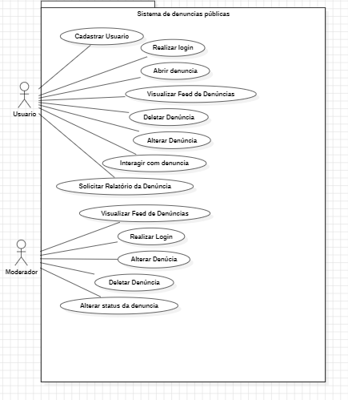

Notação básica do diagrama de caso de uso.

## Atores

A seguir é apresentado um exemplo da especificação de atores.

|  |  |
| --- | --- |
| **Nome** | **Descrição** |
| Moderador | Usuário do sistema responsável por visualizar, modificar, e deletar denúncias de outros usuários. Também pode alterar o status de uma denúncia. |
| Usuário | Usuário do sistema responsável por abrir, visualizar, modificar, e deletar denúncias. Além de poder interagir com denúncias de outros usuários e visualizar relatórios de denúncias. |

## Especificação do Caso de Uso

A seguir é apresentado um exemplo da especificação de casos de uso.

|  |  |
| --- | --- |
| **CSU001 – Criar Denúncia** | |
| Sumário: | Este caso de uso tem como objetivo a criação de uma nova denúncia |
| **Pré-condição:**  O usuário deve estar logado. | |
| **Fluxo Principal**  Este caso de uso se inicia quando o ator usuário escolhe a opção de “Criar Denúncia”.   1. O ator usuário adiciona foto, descrição, localização e categoria. [RN004] 2. Os dados da denúncia são enviados para o Sistema que compara as informações com denúncias existentes. [FE1] 3. O sistema cria uma nova denúncia com os dados informados. 4. O sistema atualiza a pontuação do Usuário. | |
| **Fluxos Alternativos**  Não se aplica. | |
| **Fluxos de Exceção**  **[FE1] Fluxo de Exceção 1: Denúncia existente**  Este fluxo de exceção ocorre quando o sistema encontra uma denúncia com as mesmas características informadas pelo usuário.   1. O sistema atualiza a denúncia com as novas informações adicionadas. 2. O fluxo retorna ao passo 4 do fluxo básico. | |
| **Pós-condições:**  Não se aplica. | |
| **Regras de Negócio:**RN004 | |

|  |  |
| --- | --- |
| **CSU002 – Cadastrar Usuário** | |
| Sumário: | Este caso de uso tem como objetivo a adição de um novo perfil de usuário no sistema |
| **Pré-condição:**  Não se aplica. | |
| **Fluxo Principal**  Este caso de uso se inicia quando o ator usuário deseja criar um perfil para si.   1. O ator usuário informa os dados necessários. [RN002] 2. O Sistema verifica se os dados estão de acordo. [FE1] 3. O sistema consolida a criação do perfil. | |
| **Fluxos Alternativos**  Não se aplica. | |
| **Fluxos de Exceção**  **[FE1] Fluxo de Exceção 1: Dados incompletos**  Este fluxo exceção ocorre quando o usuário não informa todos os dados corretamente.    1. O usuário deve corrigir as informações 2. Retornas ao passo 2 do fluxo principal | |
| **Pós-condições:**  Não se aplica. | |
| **Regras de Negócio:**RN002 | |

|  |  |
| --- | --- |
| **CSU003 – Realizar Login** | |
| Sumário: | Este caso de uso tem como objetivo conceder o acesso do usuário a sua conta. |
| **Pré-condição:**  O usuário deve possuir uma conta. | |
| **Fluxo Principal**  Este caso de uso se inicia quando o ator usuário ou Moderador entra no perfil a ser utilizado   1. O ator usuário informa o e-mail e senha da sua conta. [RN003] 2. O sistema valida os dados. [FE1] 3. O usuário entra no sistema. | |
| **Fluxos Alternativos**  Não se aplica. | |
| **Fluxos de Exceção**  **[FE1] Fluxo de Exceção 1: Dados incorretos**  Este fluxo de exceção ocorre quando o usuário informa o Email ou senha incorretos.    1. Retorna ao passo 1 do fluxo principal | |
| **Pós-condições:**  Não se aplica. | |
| **Regras de Negócio:**RN003 | |

|  |  |
| --- | --- |
| **CSU004 – Deletar Denúncia** | |
| Sumário: | Este caso de uso tem como objetivo a exclusão de uma denúncia existente |
| **Pré-condição:**  O usuário deve estar logado. | |
| **Fluxo Principal**  Este caso de uso se inicia quando o ator usuário ou moderador escolhe a opção de “Deletar Denúncia”.   1. O ator usuário deve selecionar “excluir denúncia” na denúncia que deseja excluir. [RN006] [RN007] [FE1] 2. O sistema abre uma janela de alerta solicitando a confirmação da exclusão da denúncia. 3. O ator usuário confirma a exclusão da denúncia. 4. O sistema exclui a denúncia. | |
| **Fluxos Alternativos**  Não se aplica. | |
| **Fluxos de Exceção**  **[FE1] Fluxo de Exceção 1: Permissão negada**  Este fluxo de exceção ocorre quando o usuário tenta excluir uma denúncia da qual não tem permissão para excluir.    1. O sistema abre uma janela de alerta informando que o usuário não tem permissão para alterar ou excluir a denúncia em questão. 2. O fluxo é interrompido. | |
| **Pós-condições:**  Não se aplica. | |
| **Regras de Negócio:**RN006, RN007 | |

|  |  |
| --- | --- |
| **CSU005 – Editar Denúncia** | |
| Sumário: | Este caso de uso tem como objetivo a modificação das informações de uma denúncia existente. |
| **Pré-condição:**  O usuário deve estar logado. | |
| **Fluxo Principal**  Este caso de uso se inicia quando o ator usuário ou moderador escolhe a opção de “Alterar Denúncia”.   1. O ator usuário seleciona “alterar denúncia” na denúncia que deseja alterar. [RN010] 2. O ator usuário insere as informações que deseja alterar, podendo ser, foto, descrição, localização e categoria e confirma a alteração. 3. O sistema atualiza as informações da denúncia com os dados informados. | |
| **Fluxos Alternativos**  Não se aplica. | |
| **Fluxos de Exceção**  Não se aplica. | |
| **Pós-condições:**  Não se aplica. | |
| **Regras de Negócio:** RN010 | |

|  |  |
| --- | --- |
| **CSU006 – Alterar Status da Denúncia** | |
| Sumário: | Este caso de uso tem como objetivo modificar o status de uma denúncia. |
| **Pré-condição:**  O usuário deve estar logado. | |
| **Fluxo Principal**  Este caso de uso se inicia quando o ator moderador ou usuário escolhe a opção de “Alterar Status da Denúncia”.   1. O ator moderador escolhe a opção de status que deseja atribuir a denúncia, podendo ser resolvida ou não-resolvida. [RN007] 2. O sistema abre uma janela de alerta solicitando a confirmação da alteração. 3. O sistema atualiza o status da denúncia com a opção escolhida. | |
| **Fluxos Alternativos**  Não se aplica. | |
| **Fluxos de Exceção**  Não se aplica. | |
| **Pós-condições:**  Não se aplica. | |
| **Regras de Negócio:**RN007 | |

|  |  |
| --- | --- |
| **CSU007 – Solicitar Relatório da Denúncia** | |
| Sumário: | Este caso de uso tem como objetivo criar um relatório das denúncias da região. |
| **Pré-condição:**  O usuário deve estar logado. | |
| **Fluxo Principal**  Este caso de uso se inicia quando o ator usuário seleciona a opção “Gerar Relatório”.   1. O ator Usuário informa a região e os filtros que deseja aplicar ao relatório. [RN008] 2. Utilizando as informações do banco de dados o sistema cria um relatório das denúncias com as características informadas. 3. O  Sistemas exibe o relatório criado ao usuário. | |
| **Fluxos Alternativos**  Não se aplica. | |
| **Fluxos de Exceção**  Não se aplica. | |
| **Pós-condições:**  Não se aplica. | |
| **Regras de Negócio:**RN008 | |

|  |  |
| --- | --- |
| **CSU008 – Feed de Denuncias** | |
| Sumário: | Este caso de uso tem como objetivo permitir que qualquer interessado veja as denúncias feitas no site. |
| **Pré-condição:**  Não se aplica. | |
| **Fluxo Principal**  Este caso de uso se inicia quando qualquer usuário entra no site.   1. O site irá exibir as denúncias com mais interações no momento.  [FA1] [FA2] [FA3] 2. O sistema atualiza o feed a cada 5 minutos. | |
| **Fluxos Alternativos** **[FA1] Fluxo Alternativo 1: Listagem novos**  Este fluxo de Exceção ocorre quando o usuário seleciona o modo de listagem novos no feed.   1. O sistema irá organizar o feed com as denúncias feitas mais recentemente no site.   **[FA2] Fluxo Alternativo 2: Listagem importante**  Este fluxo de Exceção ocorre quando o usuário seleciona o modo de listagem importante no feed.   1. O sistema irá organizar o feed com as denúncias com maior número de votos no site.   **[FA3] Fluxo Alternativo 3: Listagem por tipo**  Este fluxo de Exceção ocorre quando o usuário seleciona o modo de listagem tipo no feed.   1. O sistema irá organizar o feed com apenas as denúncias do tipo selecionado. | |
| **Fluxos de Exceção**  Não se aplica. | |
| **Pós-condições:**  Não se aplica. | |
| **Regras de Negócio:**  Não se aplica. | |

|  |  |
| --- | --- |
| **CSU009 – Interagir com Denúncias** | |
| Sumário: | Este caso de uso tem como objetivo permitir que usuários interessados interajam com as denúncias feitas por outros usuários no site. |
| **Pré-condição:**  O usuário deve estar logado. | |
| **Fluxo Principal**  Este caso de uso se inicia quando o ator usuário ou moderador entra em uma denúncia.   1. O site irá exibir mais detalhes das denúncias. 2. O sistema abrira a caixa de comentários. [FA1] 3. O sistema permitirá avaliar a denúncia [FA2] | |
| **Fluxos Alternativos**  **[FA1] Fluxo Alternativo 1: Comentar**  Este fluxo de Exceção ocorre quando o usuário seleciona comentar na denúncia.   1. O sistema abrira a caixa de texto para inserir comentários. 2. O sistema salva o comentário na denúncia.   **[FA2] Fluxo Alternativo 2: Avaliar denúncia.**  Este fluxo de Exceção ocorre quando o usuário seleciona a avaliação da denúncia.   1. O usuário irá avaliar positiva ou negativamente a denúncia. 2. O sistema irá salvar a avaliação do usuário computando o novo número de avaliações. | |
| **Fluxos de Exceção**  Não se aplica. | |
| **Pós-condições:**  Não se aplica. | |
| **Regras de Negócio:**  Não se aplica. | |

## Protótipo para Validar Requisitos

Protótipo de tela do CSU002 – Cadastrar Usuário

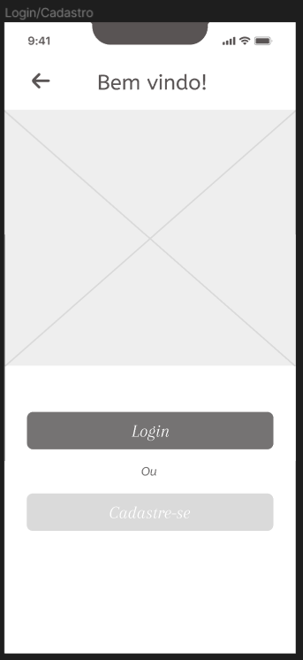 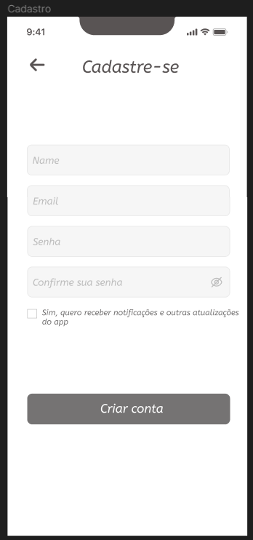

Protótipo de tela do CSU003 – Realizar Login

 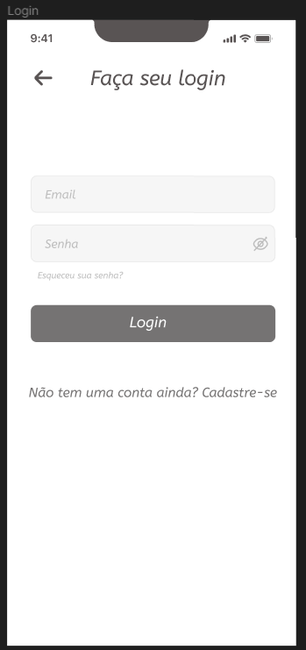

Protótipo de tela do CSU008 – Feed de Denúncias e CSU009 – Interagir com Denuncias

Feed Usuário e feed moderador

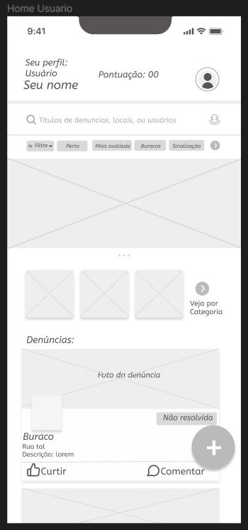 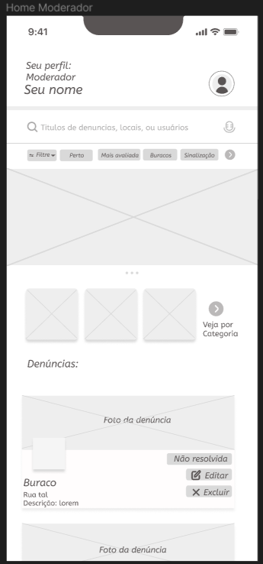

Protótipo de tela do CSU001 – Criar Denúncia

Clicando no + do feed do usuário comum, entramos na seguinte página:

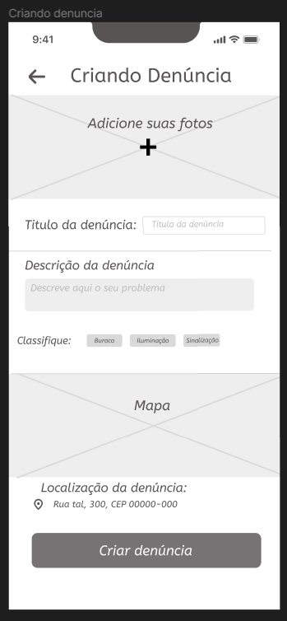

Protótipo de tela do CSU004 – Deletar Denúncia Própria

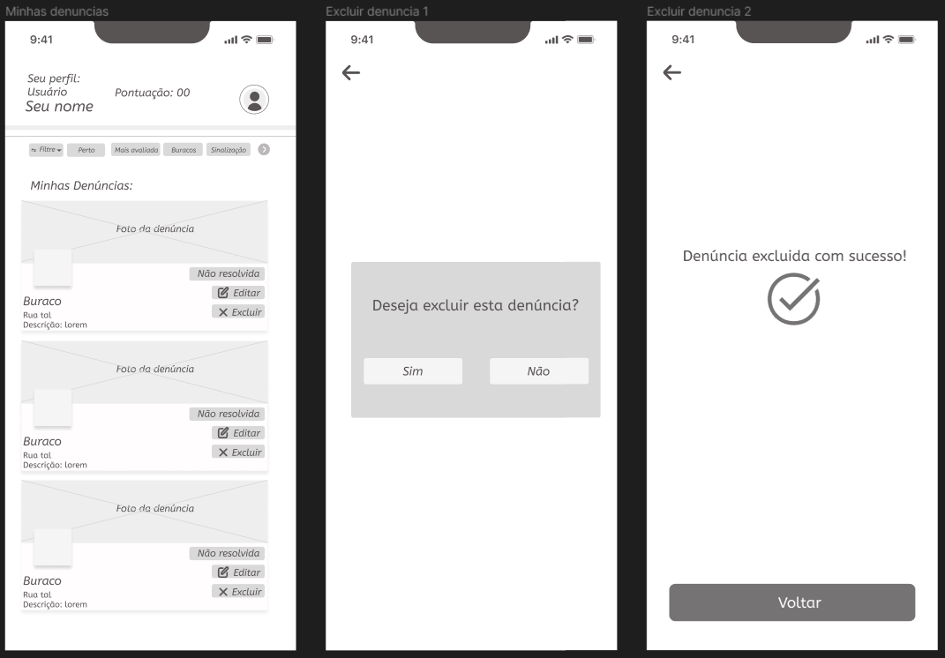

Protótipo de tela do CSU005 – Editar Denúncia Própria e CSU006 – Alterar Status da Denúncia

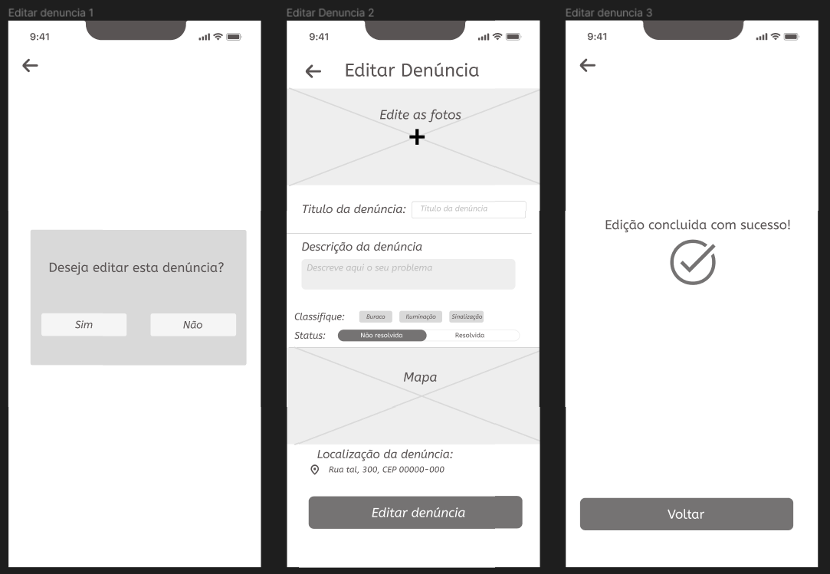

Protótipo de tela do CSU009 – Interagir com Denúncias

